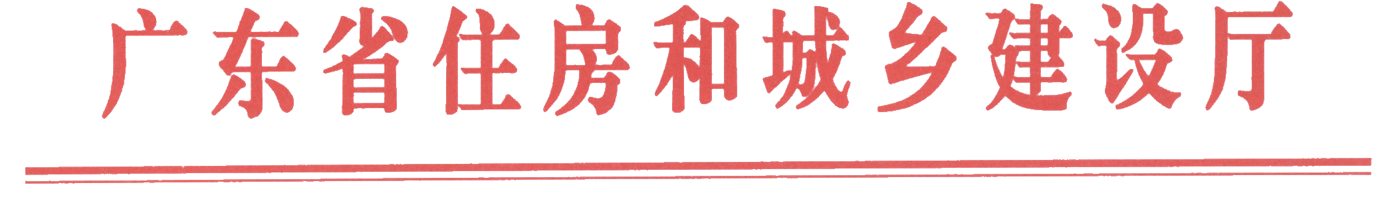
粤建质罚〔2018〕1号

行政处罚决定书

被处罚人：广州市坤龙建筑安装工程有限公司
地 址：广州市越秀区大新路278号303房
我厅于2017年9月收到《广州市住房和城乡建设委员会关于暂扣或吊销广州市坤龙建筑安装工程有限公司安全生产许可证的请示》（穗建质〔2017〕1871号），反映由你公司承建的工程项目“广东冠昊生命与健康产业园（一期）”，存在管理人员不到位，安全隐患严重，施工现场管理混乱，劳资纠纷问题不断，不服从建设行政主管部门管理等安全生产管理问题。广州市住房和城乡建设委员会认为你公司无视安全生产，拒不执行停工整改，擅自野蛮施工，不具备安全生产条件，提请我厅依法暂扣或者吊销你公司安全生产许可证。我厅于2017年9月22日对你公司发出《行政处罚告知书》（粤建质告〔2017〕20号），拟对你公司依法作出暂扣建筑施工企业安全生产许可证60日的行政处罚。你公司于9月29日向我厅提交了《行政处罚申辩书》，就《行政处罚告知书》提及的问题作了陈述和申辩，反映存在的问题已全部整改完毕，请求不予暂扣安全生产许可证。
经研究，我厅委托广州市住房和城乡建设委员会对你公司安全生产条件进行复查。广州市住房和城乡建设委员会于2017年12月8日向我厅报送了《广州市住房和城乡建设委员会关于广州市坤龙建筑安装工程有限公司安全生产条件复查情况的报告》(穗建质〔2017〕2575号），反映你公司承建的工程项目“广东冠昊生命与健康产业园（一期）”仍然存在以下安全生产管理问题：一是项目仍未完善复工手续；二是项目负责人刘金委未到岗履职；三是A2栋外脚手架离结构间距过大，且未按要求采取分层封闭措施；四是A3、A4、A5栋单体内楼梯栏杆未安装，邻边防护已提前拆除；五是现场消防器材配备不足。
以上问题反映你公司仍不具备《建筑施工企业安全生产许可证管理规定》（建设部令第128号）第四条第（八）项规定的安全生产条件。经研究，我厅认为你公司提出的陈述、申辩理由不完全成立。依据《安全生产许可证条例》第十四条和《建筑施工企业安全生产许可证管理规定》（建设部令第128号）第二十三条和《建筑施工企业安全生产许可证动态监管暂行办法》（建质〔2008〕121号）第十一条的规定，我厅决定对你公司从轻处罚，依法作出暂扣建筑施工企业安全生产许可证30日的行政处罚。
你公司必须于今年1月11日前将我厅颁发的全部《安全生产许可证》正副本交回我厅工程质量安全监管处，并按《建筑施工企业安全生产许可证管理规定》和有关建筑施工安全技术标准规范要求对安全生产中存在问题进行整改。若你公司经整改认为符合安全生产条件的，应及时向我厅申请安全生产条件复查，经复查符合安全生产条件的，且在暂扣期届满后方可领回《安全生产许可证》。
《安全生产许可证》暂扣时间从今年1月11日至2月9日。
如不服本决定，可以在接到本决定书之日起六十日内向省人民政府或住房城乡建设部申请复议，或者六个月内依法向广州铁路运输第一法院提起行政诉讼，逾期不申请复议、不提起诉讼，又不履行本行政处罚决定的，本机关将申请人民法院强制执行。复议或诉讼期间，本决定不停止执行。
本机关地址：广州市东风中路483号粤财大厦32楼
联系人：潘泽军，联系电话：020-83133524，传真：83133587


广东省住房和城乡建设厅
2018年1月4日

公开方式：主动公开

抄送：各地级以上市住房城乡建设主管部门。

